Tarih: 04.07.2025
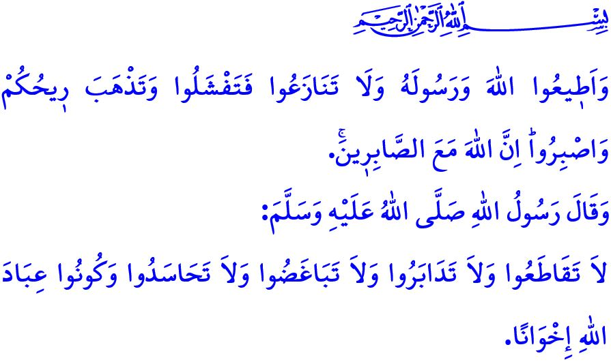GEÇMİŞE İBRETLE GELECEĞE
FERASETLE BAKALIM
Muhterem Müslümanlar!
Peygamber Efendimiz (s.a.s)’in “hürmete layık” olarak zikrettiği Muharrem ayının içerisindeyiz. Yarın ise 10 Muharrem Âşûrâ günü. Peygamberimiz (s.a.s), “Ramazan’dan sonra tutulan en faziletli oruç, Allah’ın ayı olan Muharrem ayında tutulan oruçtur.” buyurmuş, Âşûrâ gününü bir gün öncesi ya da bir gün sonrasıyla iki gün oruçlu geçirmeyi bizlere tavsiye etmiştir.
Aziz Müminler!
Hicri yılın başlangıcı olan Muharrem ayıyla bizler; Rabbimizin emir ve yasaklarına hakkıyla riayet etmeyi, Allah Resûlü (s.a.s)’in güzel ahlakını kuşanmayı bir kez daha hatırlarız. Sevgili Peygamberimiz (s.a.s), tüm insanlığa gönderilen bir rahmet elçisidir. Bizler hürmet, sevgi ve nezaket gibi erdemleri şiar edinmeyi; kin, düşmanlık ve haset gibi kötü duygu ve düşüncelerden arınmayı o Kutlu Nebi’den öğrendik. İnsana saygı duymayı, kutsala saldırmamayı, toplumda fitne ve fesat çıkarmamayı; yetimlerin ve mazlumların yüzünü güldürmeyi, kadınlara ve çocuklara hak ettikleri değeri vermeyi bize o gösterdi.
Değerli Müslümanlar!
Bugün bize düşen; Peygamberimiz (s.a.s)’in Sünnet-i seniyyesine sımsıkı sarılmak, onu herkesten ve her şeyden daha çok sevmektir. Ona hürmet ve saygı göstermenin; Rabbimizin emri ve imanımızın bir gereği olduğunu bilmektir. وَلَاتَفَرَّقُواۖ وَاعْتَصِمُوا بِحَبْلِ اللّٰهِ جَم۪يعاً “Hep birlikte Allah’ın ipine sımsıkı sarılın, bölünüp parçalanmayın.” ayetine gönülden bağlı kalmaktır. Birlik ve beraberliğimize zarar verecek her türlü söz, tutum ve davranıştan uzak durmaktır. İnancımıza, değerlerimize, kutsallarımıza saldıran dâhili ve hârici şer odaklarına karşı uyanık olmaktır.
Muhterem Müminler!
Âşûrâ günü bizlere, Allah Resûlü (s.a.s)’in “Benim dünyadaki çiçeğim, reyhanım.” dediği sevgili torunu Hz. Hüseyin Efendimiz ve yetmişi aşkın Müslümanın Kerbela’da şehit edildiği üzücü hadiseyi de hatırlatır. Ne yazık ki bugün Müslümanlar; bu olaydan gerekli dersleri çıkarmadıkları, din kardeşliği ve ümmet bilinciyle hareket etmedikleri için İslam ve insanlık düşmanı zalimler, başta Gazze olmak üzere birçok yerde zulümlerini sürdürmektedir.
Böyle bir ortamda bize düşen; geçmişe ibretle, geleceğe ferasetle bakmaktır. İslam’ın hayat veren ilkelerine sımsıkı sarılmaktır. Kur’an’a ve Peygamber Efendimiz (s.a.s)’e yapılan çirkin saldırılara karşı yekvücut olmaktır. “Birbirinizle ilgi ve alakayı kesmeyin, birbirinize sırt çevirmeyin, birbirinize kin beslemeyin, haset etmeyin. Ey Allah’ın kulları! Kardeş olun.” hadisini esas alarak kardeşliğimizi daha da pekiştirmektir.وَاَعِدُّوا لَهُمْ مَا اسْتَطَعْتُمْ مِنْ قُوَّةٍ “Düşmanlarınıza karşı gücünüz yettiği kadar hazırlık yapın, kuvvet hazırlayın…” emrine uyarak başta ilim, bilim ve teknoloji olmak üzere maddi ve manevi her alanda güçlü olmaktır.
Bu vesileyle serdâr-ı şüheda Hz. Hüseyin Efendimiz başta olmak üzere hak ve hakikat yolunda, mukaddes değerler uğrunda canlarını feda eden bütün şehitlerimizi rahmet, minnet ve hürmetle yâd ediyorum.
Kıymetli Kardeşlerim!
Bir süredir orman yangınlarıyla topyekûn mücadele ediyoruz. Maalesef, ciğerlerimiz yanıyor. Ormanlarımız başta olmak üzere açık alanlarda yangınlara sebep olacak davranışlardan uzak duralım. Yetkililerin ikazlarına uyalım. Yüce Rabbim, ülkemizi ve milletimizi bütün afet ve felaketlerden muhafaza eylesin.

Hutbemi, Enfâl sûresinin 46. ayetinin mealiyle bitiriyorum: “Allah’a ve Resûlüne itaat edin ve birbirinizle çekişmeyin. Sonra gevşersiniz, gücünüz, devletiniz elden gider. Sabırlı olun. Allah sabredenlerle beraberdir.”

Müslim, Sıyâm, 203.
Müslim, Sıyâm, 202.
İbn Hanbel, I, 240.
Âl-i İmrân, 3/103.
Tirmizî, Birr, 11.
Tirmizî, Birr ve Sıla, 24.
Enfâl, 8/60.
Enfâl, 8/46. Din Hizmetleri Genel Müdürlüğü

